Отчет по выполнению 5 этапа индивидуального проекта

Операционные системы

Беспутин Глеб Антонович

Содержание

# 1 Цель работы

Добавить с сайту все остальные элементы.

# 2 Задание

1. Сделать записи для персональных проектов.
2. Сделать пост по прошедшей неделе.
3. Добавить пост на тему по выбору.

* Языки научного программирования.

# 3 Теоретическое введение

Сайт – это совокупность веб-страниц, объединённых под общим доменом и связанных ссылками, тематикой и дизайнерским оформлением [**Site:bash?**] . Мы создали статический сайт с помощью Hugo. Hugo — генератор статических страниц для интернета.

В этом этапе проекта я напишу пост про языки научного программирования. научный язык программирования - это язык, который разработан и оптимизирован для использования математических формул и матриц .

# 4 Выполнение лабораторной работы

1. Сделаем записи для персональных проектов. (рис. [1])

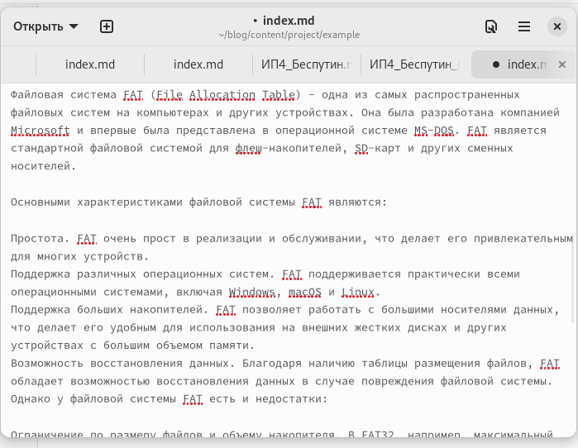

Figure 1: Текст проекта

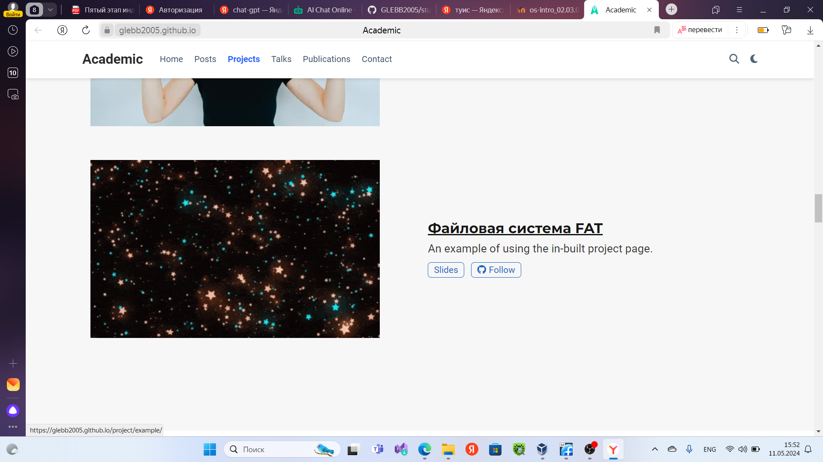

Figure 2: Результат на сайте

1. Сделаем пост по прошедшей неделе. (рис. [3])

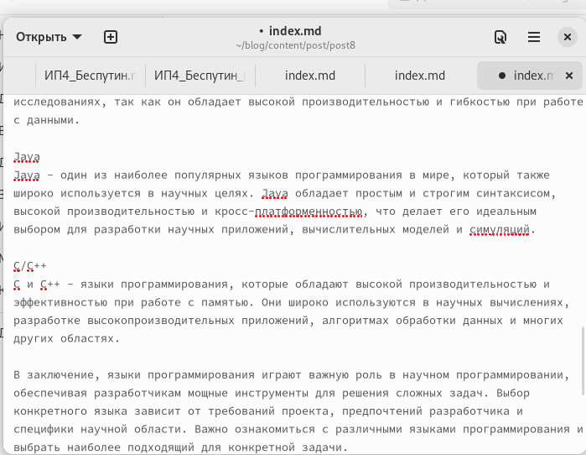

Figure 3: Текст поста по прошедшей неделе



Figure 4: Результат на сайте

1. Добавим пост на тему языки научного программирования. (рис. [5])

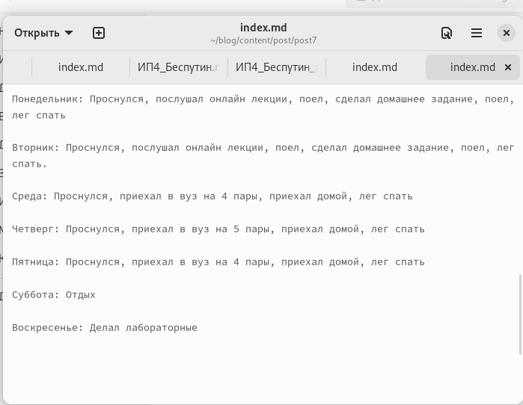

Figure 5: Текст поста по теме языки научного программирования



Figure 6: Результат на сайте

# 5 Выводы

В процессе выполнения этого этапа индивидуального проекта я продолжил редактирование своего научного сайта. Научилcя добавлять записи для персональных проектов.